x

**杭州站**

# 《BLM科学经营™：从战略到执行的对标提升与系统落地》

--第23期·二阶

**主讲老师：方永飞**

**企业类型：**不限

**时间安排：**2024年11月1日9:30至17:00；18:00-20:30

2024年11月2日9:30至17:00；18:00-20:30

2024年11月3日9:30至17:00

**地点安排：**杭州市

**参课费用：**光华学习卡会员票100张/人

现金票39800元/人

**企业困局**

1. 缺思路：公司已经开了好久，课程已经听了很多，但感觉依然不会做企业
2. 一言堂：公司还是老板说了算，拍脑子决定，想一出是一出
3. 挣钱难：公司以前挣到了钱，但感觉挣钱越来越难了，缺乏护城河，没有核心竞争力
4. 不团结：公司高管不团结，有些是老板自己培养的，有些是空降的，但各有各的套路
5. 不积极：员工积极性不高，公司的事情都是老板亲力亲为，只要一松懈，就会出问题

**成功案例**

**某行业头部企业**

2021年11月，某头部集成电路企业，在打造一支素质过硬、能力过强的专业核心管理团队上遇到严峻挑战：

**外部：**疫情影响、竞争对手挑战

**内部：**核心经营管理人员不懂战略、视野窄、不懂科学管理、素质及能力弱

该企业负责人当时紧迫的认知就是：必须打造一支素质过硬、能力过强的专业学习型核心管理团队来支撑公司的战略的发展

**光华建议**

董事长带领核心高管团队 ，来一场帮助企业BLM系统落地战略到执行，科学经营的问题

1. 用一套非常完整的战略规划方法论，从差距分析到项层设计
2. 用一套可循环的战略规划工具，再到执行落地

**成效**

**通过三个月学习 层层考核**

1. 战略进行复盘、迭代、改进
2. 经营走向科学性、结构性、专业性
3. 提升了专业核心管理团队素质、能力

**BLM模型介绍**

BLM分为三部分，最上面是领导力，公司的转型和发展。归根结底在内部是由企业的领导力来驱动。下面的两部分被称为战略和执行，一个好的战略设计自然会包含两部分，要有好的战略设计，同时要有非常强的执行，没有好的执行，再好的战略也会落空，但执行不是空谈，执行是需要具体内容来进行制成的。

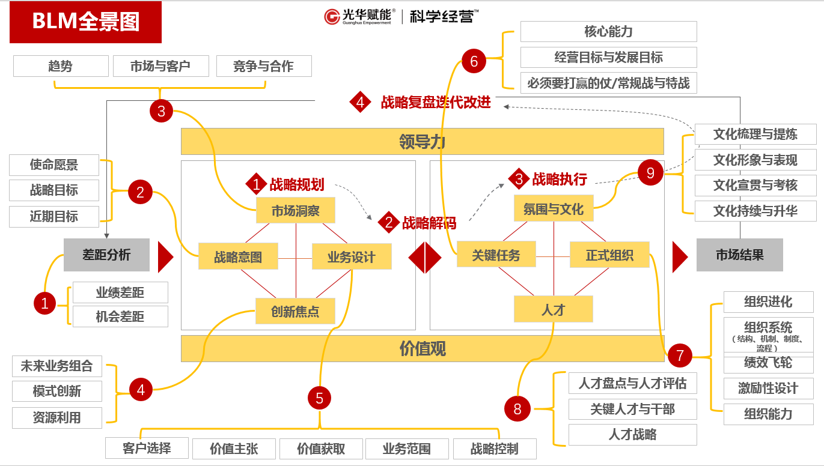

BLM是一个循环的过程，从顶层设计到落地执行，从效果反馈到优化更新，环环相扣，生生不息，实现了闭环管理，是一套可循环的战略规划工具。能够从领导力、价值观等各个方面帮助企业管理层实现系统成长。

**BLM核心理念**

BLM（业务领先模型）战略组织执行系统，核心科学经营三步走，一致性分析：避免结构性内耗的；对标提升：有章可循，少走弯路；一体化落地：同频共识，力出一孔。

**光华王牌课3大亮点**

1. 战略训练

培养战略思维，洞察机遇，强化企业核心竞争力，奠定企业未来 5—10 年持续增长基石

1. 组织升级

降低组织内耗，强化组织韧性，让组织有能力承接企业战略顺利落地执行，确保关键任务强势突围

1. 重构领导力

培养战略领导力，塑造一批面向未来的导航者，赋能企业核心管理团队，统一顶层共识，力出一孔

**企业收益**

1. 从战略、业务、组织能力为提升要点，系统化学习
2. BLM步骤全程演练，深入撑握BLM科学经营在管理中的应用
3. 应用每一阶段的参考模板对标落地
4. 通过众多咨询落地的辅导案例、帮助学员撑握每一阶段工具和方法的应用
5. “逼”出共同的思维框架和管理语言，形成战略和执行的合力

**课程大纲 Outline**

**3天训战 + 2晚考试与辅导**

1. **领先的执行——关键任务**
2. 关键任务的五个定义
3. 关键任务如何识别
4. 企业的四个价值创造流程是怎么而来的
5. 好的关键任务要具备的特征
6. 必须要打赢的仗

【武功秘籍第10招】

《BCS大表》作业练习与导师辅导

【武功秘籍第11招】

《必须打赢的仗》作业练习与导师辅导

【武功秘籍第12招】

《必须打赢的仗详细描述》作业练习与导师辅导

1. **管理百年**
2. 四次管理革命
3. “共同富裕”是科学管理之魂
4. 人本管理关注的视角
5. 动机的层次

**【案例分析】**

世界500强企业中六家案例企业特征对比

1. **领先的执行——正式组织**
2. 组织进化
3. 组织系统：架构、机制、制度、流程
4. 绩效飞轮：全绩效管理
5. 激励性设计
6. 组织能力

【武功秘籍第13招】《量子式组织定位》

作业练习与导师辅导

【武功秘籍第14招】《流程九宫格》作业练习与导师辅导

【武功秘籍第15招】《激励性设计》作业练习与导师辅导

1. **领先的执行——人才**
2. 人才盘点与人才评估
3. 关键人才与干部
4. 人才三度理论

【武功秘籍第16招】

《四梁八柱》作业练习与导师辅导

【武功秘籍第17招】

《两委人才胜任度》作业练习与导师辅导

1. **领先的执行——氛围与文化**
2. 沙因的文化层次与价值主张的对应
3. 企业文化落地的123456
4. 企业文化落地建设四步法
5. 企业文化梳理与提炼
6. 企业文化形象与表现
7. 企业文化宣贯与考核
8. 企业文化持续与升华

【武功秘籍第18招】

《文化创新落地改进》作业练习与导师辅导

1. **BLM模型的战略执行：领导力和价值观**
2. 领导力的五个层次
3. 领导力的四种风格
4. BLM模型对企业战略制定和执行的价值

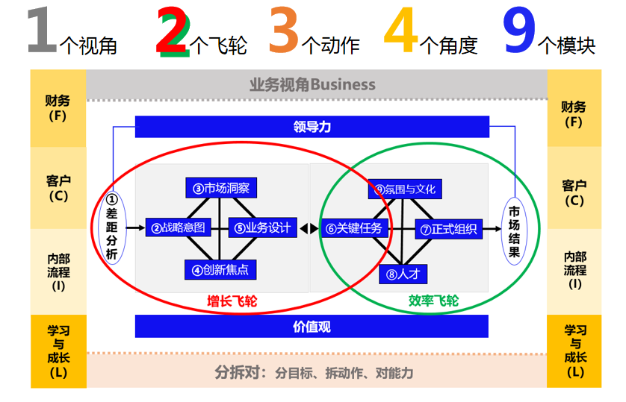

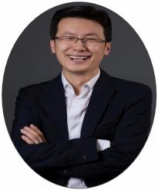

方永飞

企业 **BLM** 科学经营™

绩效飞轮**®**首席专家

资历背景

1. 光华商学 APP 创始人、共创会创始人、会长
2. 光华-共创会 EMBA 教学长
3. 浙江省第一批管理对标省级专家杭州市电商专委会副主任
4. 原浙大、华科大、中大、川大主讲教授
5. 曾被聘任为浙江大学主讲教授、浙江工业大学顾问、浙江科技学院创业导师、杭州市电子商务专家咨询委 员会副主任、广东省电子商务商会荣誉会长、《培训》杂志理事会理事等。
6. 著有《绩效飞轮》《嬴在中层》《顶尖销售》《消费即创业》《回归经营》《自组织》《开放的力量》《人 才大厦》等畅销书籍。

服务企业

阿里巴巴国际网站、浙江吉利控股集团有限公司、艾康生物技术 (杭州) 有限公司、浙江百诚集团、中国建设银行“新经理人”管理培训、中国人寿保险公司等

**学员评价**

1. 杭州齐亿科技，钟同学:课程生动有趣，便于理解；充实了本人的知识、见识，让本人对管理有了一些详细的了解；让我在课程中可以反思到近期在杭州公司管理中的不足，也有了一个大概的转变方向。
2. 旭川化学，孙同学：专业性强，应用性强，对提升管理及思想转换有指导意义；受益匪浅，“听君一席话，胜读十年书”，感谢方总的精彩授课！
3. 杭州南方赛珀工业，拜同学：课程生动有趣，容易理解；对管理的剖析，折射人生哲理。
4. 武汉皖美工程机械，顾同学：方老师讲得特别精彩，不枯燥，生动形象，让人更有奋斗的精神与信心，学到很多实质性的东西。
5. 杭州永大软件，宋同学：借用经典，引用书中内容，结合生活案例，用直接的语言描述，让人通俗易懂。

浙江中控流体技术，刘同学：课程内容丰富生动有趣，易于理解，感悟深刻，学习氛围良好。